INVITACION GISS Y SEBAS

PALETA DE COLORES: ASI LA PALETA

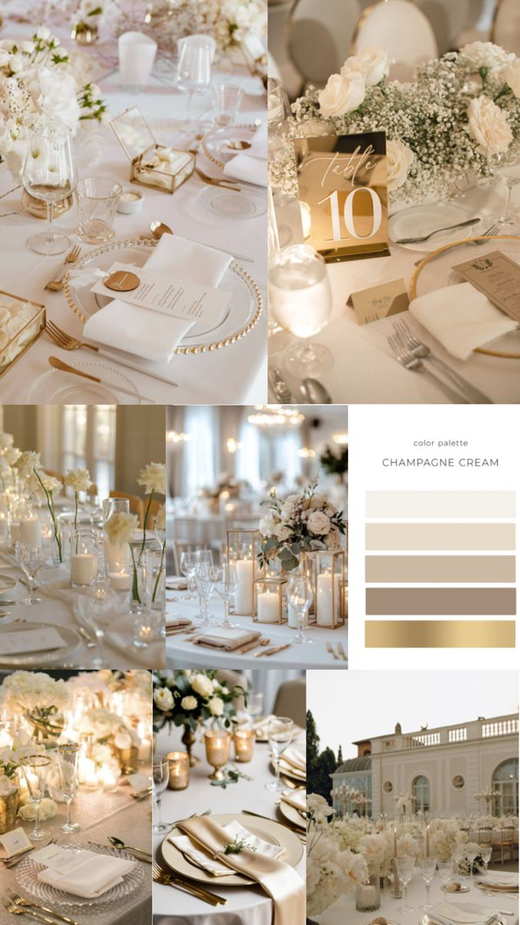

Canción:

https://open.spotify.com/track/5y2ijHECwFYWqcAHKTZgzD?si=BaNx65SgShGWyCTExjjSwQ&context=spotify%3Aplaylist%3A37i9dQZF1F5p3rmiWPIYgZ

RISK IT ALL – BRUNO MARS

Fotos:

https://esenciaproductoraaudiovisual.pixieset.com/prebodagands/
CÓDIGO: 7094

ESTAS SON LAS FAV DE ELLOS

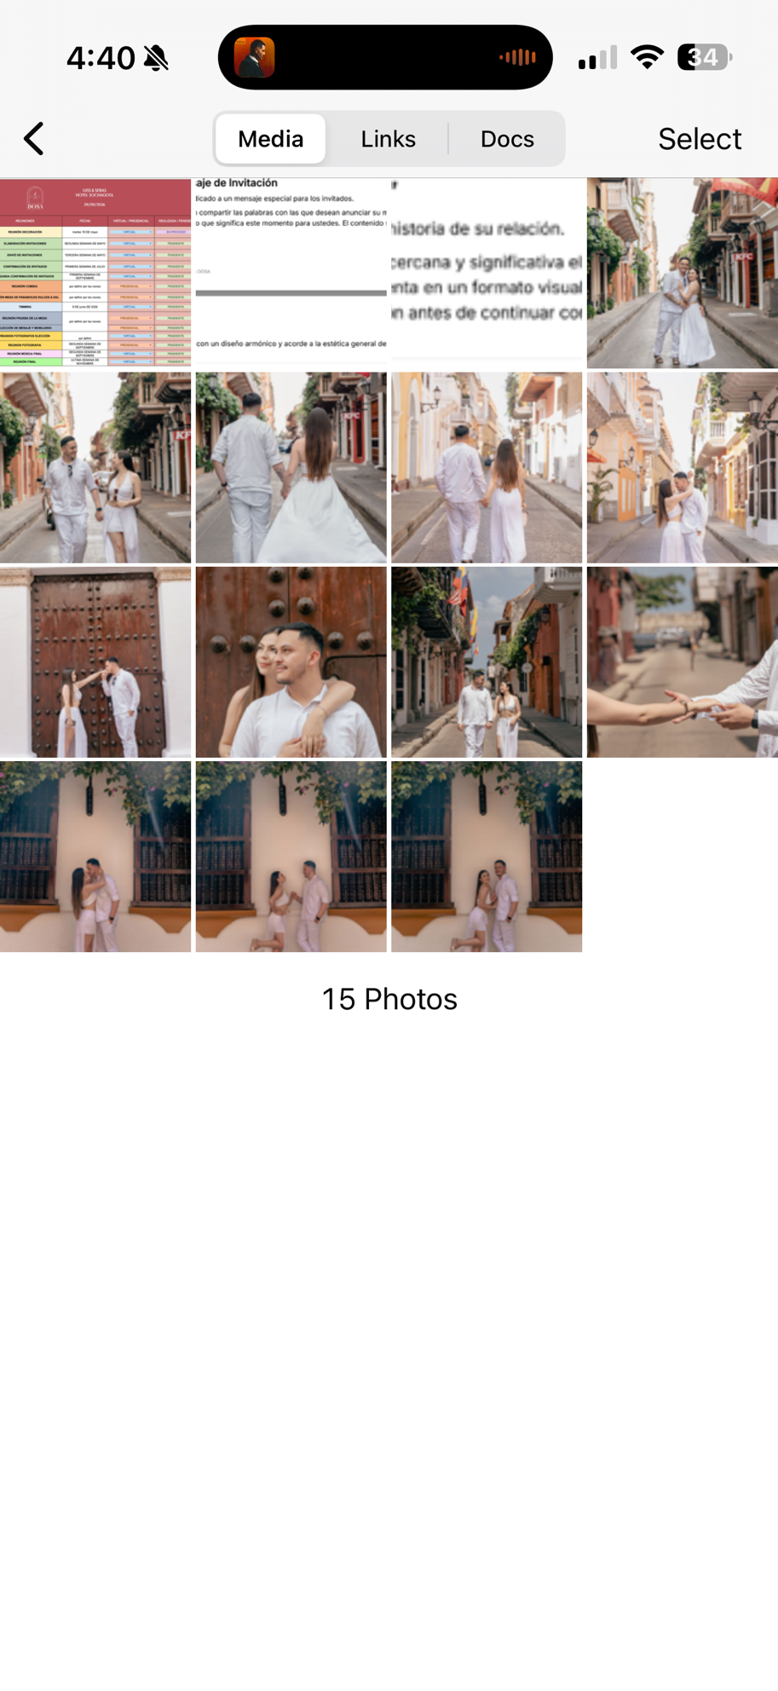

DATOS: 26 DE SEPTIEMBRE DE 2026
LUGAR: HOTEL SOCHAGOTA, PAIPA
HORA: 4 PM

CEREMONIAL: PARROQUIA SAN MIGUEL ARCANGEL

CODIGO DE VESTIMENTA:

FORMAL, SE RESERVAN COLORES BLANCOS Y BEIGE

LLUVIA DE SOBRES

INFO:

Por qué "Mejor son dos que uno" (Eclesiastés 4:9-12)
Los invitamos a festejar la unión de nuestras vidas con Dios.
Será un honor poder celebrar juntos!

HISTORIA:

⁠Nuestra historia ha estado marcada por decisiones que nos han llevado a vivir etapas únicas y significativas, en las que hemos aprendido, disfrutado y crecido. Ahora iniciamos un nuevo capítulo, con sueños cargados de amor, esperando que Dios siga guiando nuestras decisiones para alcanzar metas conjuntas y evolucionar como personas, pero siempre con la certeza de que, cada día de nuestras vidas, volveremos a elegirnos.

TIMMING:

4 PM CEREMONIA EN LA PARROQUIA SAN MIGUEL ARCANGEL - PAIPA
5 PM COCTEL EN HOTEL SOCHAGOTA
7 PM RECEPCION
8 PM FIESTA
1 AM FINALIZACION

AYUDAME A HACER UN DISEÑO SUPER CHEVERE

